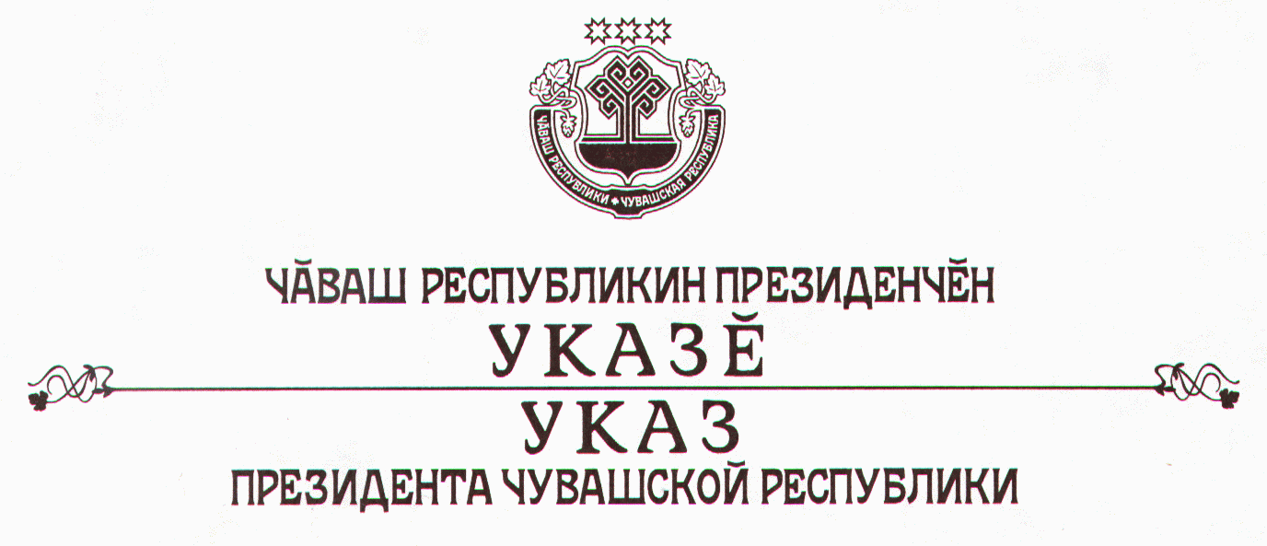

О повышении размера ежемесячных пособий на ребенка

В целях реализации эффективной социальной политики и усиления социальной защиты семей с детьми п о с т а н о в л я ю:
1. Кабинету Министров Чувашской Республики:
подготовить предложения о повышении с 1 апреля 2005 г. размера ежемесячных пособий на ребенка семьям, имеющим одного ребенка, не менее чем в 1,4 раза, двоих детей - в 1,7 раза, троих и более детей - в 2 раза в расчете на каждого ребенка;
предусмотреть необходимые средства и обеспечить своевременное финансирование указанных расходов за счет средств Фонда субвенций и субсидий республиканского бюджета Чувашской Республики;
разработать проект закона о внесении изменений в Закон Чувашской Республики от 24 ноября 2004 г. № 46 «О государственных пособиях гражданам, имеющим детей» и представить его одновременно с предложениями об уточнении показателей республиканского бюджета Чувашской Республики на 2005 год.
2. Настоящий Указ вступает в силу со дня его официального
опубликования.

Президент
Чувашской Республики Н. Федоров

г. Чебоксары
22 марта 2005 года
№ 28

